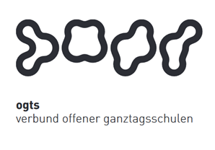
Soziales Zentrum Lino-Club e.V.
OGTS Merianstraße
Was essen wir diese Woche?

Montag, 07.12.2020
Hühnernudelsuppentopf (1,3,9) & Brötchen (1)

Dienstag, 08.12.2020
Geflügelcurrywurst (9) mit Kartoffel-ABC (3) & Salat

Mittwoch 09.12.2020
Kaiserschmarrn (1,3,7) mit Apfelmus & Vanillesauce (7)

Donnerstag 10.12.2020
Hähnchen-Nuggets „Urwaldtiere“ (1,6) mit Stampfkartoffeln (7)
& heller Gemüsesauce (1,7)

Freitag 11.12.2020
Lasagne Bolognese (1,7) & Salat

Guten Appetit !!!
(in Klammern die Allergenkennzeichnung nach der neuen Lebensmittelinformationsverordnung ab 15.12.2014)
Unsere Nachtische können Farbstoffe und Konservierungsmittel enthalten.
Bei Allergien werden zusätzliche alternative Speisen angeboten.

